**Een e-mail schrijven**

**Opdracht**

Schrijf een e-mail.



**Situatie**

Je hebt een e-mail van Arthur gekregen en je schrijft een e-mail terug.

**Ondersteuning**

De informatie / ondersteunende kennis die je kan helpen bij de uitvoering van de taaltaak vind je in je leerwerkboek:

* woordenschat en grammatica: p. 140-141

Gebruik indien nodig een (online)woordenboek!

**Stappenplan**

1. Begroet Arthur.
2. Schrijf wat je elke dag doet.
3. Schrijf wat je graag en niet graag doet.
4. Neem afscheid.
5. Schrijf je naam onder de e-mail.

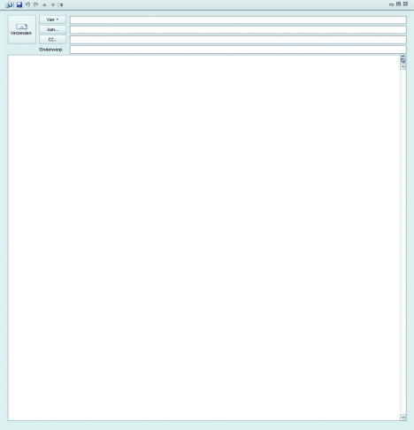

|  |
| --- |
| **Zelfevaluatie**  Ik kon de taaltaak 🞎 alleen.  🞎 met hulp.  🞎 nog niet.  Ik heb voor de taaltaak 🞎 alleen Nederlands gebruikt.  🞎 een beetje  🞎 geen |

**Evaluatie door de leerkracht**

|  |  |  |  |  |  |
| --- | --- | --- | --- | --- | --- |
| **Vaardigheid** | **BC** | **De cursist kan** | **+** | **+/-** | **-** |
|  | NT 016 BC 032 | relevante gegevens selecteren uit informatieve teksten (BESCHRIJVEND). |  |  |  |
| NT 016 BC 033 | alle gegevens begrijpen in een eenvoudige instructie (BESCHRIJVEND). |  |  |  |
|  | NT 016 BC 024 | een korte informatieve tekst schrijven (BESCHRIJVEND). |  |  |  |

+ bereikt, +/- gedeeltelijk bereikt, - niet bereikt